Prénom

Evaluations Noël 2006
Français

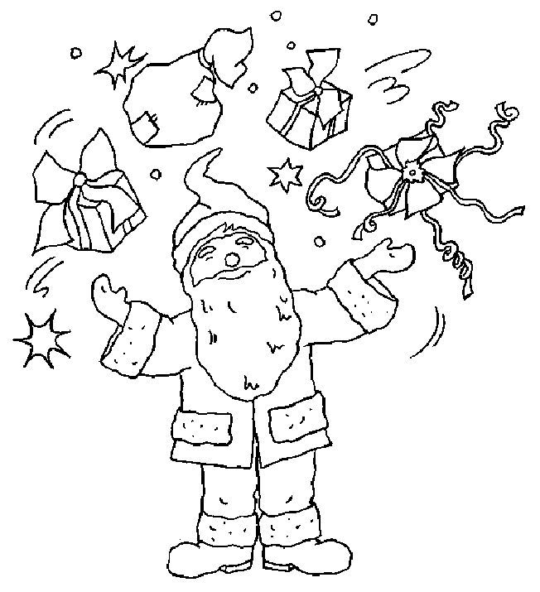
L’ordre alphabétique

- Classe ces mots par ordre alphabétique.

trapéziste – corde- acrobate- chapiteau – panthère- eau-
main – éléphant spectateur- animal

______________________ _____________________
______________________ _____________________
______________________ _____________________
______________________ _____________________
______________________ _____________________

artiste – puma – pirouette- contorsionniste - présentateur – cirque
feu – allumette place – gradin
______________________ ______________________
______________________ ______________________
______________________ ______________________
______________________ ______________________
______________________ ______________________

- Barre l’intrus de chaque ligne.

ficelle- armoire – masque – serpent- vent – zèbre
dent – éléphant – famille – hérisson- guide – instrument
musique – orange – renard – tirelire –sapin – vitre
guirlande – jaune –noël- rouge – boule- vert

- Classes ces prénoms par ordre alphabétique.

Nadine – Denis- Lionel – Astrid – Manu – Nathan – Lucas- Basile- Amélie-
Patricia
________________________________________________________

________________________________________________________

________________________________________________________

Noms propres et noms communs.

- Classe dans la bonne colonne .

Belgique – jupe- ficelle – maquillage- Nil – Atomnium - défi – chien – Sophie – Chine – Pacifique – serpent – pays – ville – Clara – Tour Eiffel – nid – Amazone-
cirque – Paris
Noms communs | Noms propres

- Dans le texte, souligne en vert les noms communs et en rouge les noms propres.

Une aventure d’Anatole

Le chien Anatole attend devant la maison. Tous les jours Albert le facteur, en apportant le courrier, lui donne une friandise : un morceau de sucre, un reste de viande, quelques délicieuses croquettes.
Mais aujourd’hui, Albert est en vacances. C’est une jeune remplaçante, Fanny, qui passe.
Anatole pour réclamer sa friandise…. Mais Fanny ne comprend pas ! Alors Anatole aboie plus fort, même très fort. Du coup, la demoiselle prend peur et s’enfuit sur son vélo.
Anatole ne comprend pas, lui non plus !

- Complète la première ligne et écris 5 noms dans chaque colonne.

5 noms d’animaux | 5 prénoms
5 noms fruits | 5 noms de pays

- Complète.

Je reconnais un nom commun ____________________________________

_________________________________________________________

Je reconnais un nom propre _____________________________________

_________________________________________________________

